第一期仮会員基礎研修 報告

日程：２０２１年３月２３日（火）
時間：１９：３０～２１：００
場所：会館２階
仮会員：対象４名中４名出席（詳細は別リンク：第一期仮会員出席状況を参照）
会員メンバー：（全名）
古川理事長、音成監事、松永副理事長
会員拡大・ビジネス委員会：吉村副理事長、岩永室長、松尾、宮原副委員長、武田運営幹事、糸山委員
プログラム：
１９：３０～１９：３５ 開会 古川理事長
１９：３５～１９：４７ 自己紹介（研修委員会メンバー紹介、会員メンバー自己紹介）
１９：４８～１９：５８ アイスブレーク（仮会員同士の自己紹介）名前、仕事、入会理由
１９：４８～２０：０８ ワークショップ（GOOD＆NEW）
複数名のグループ内で、24時間以内にあった良いことや新しいことについて各メンバーが話していく、信頼関係づくりや全体にポジティブな思考や雰囲気を生み出す
２０：０８～２０：５５ 基礎研修
青年会議所の理念や活動や意義、歴史などを学ぶ
２０：５５～２１：００ まとめ、今後のアナウンス
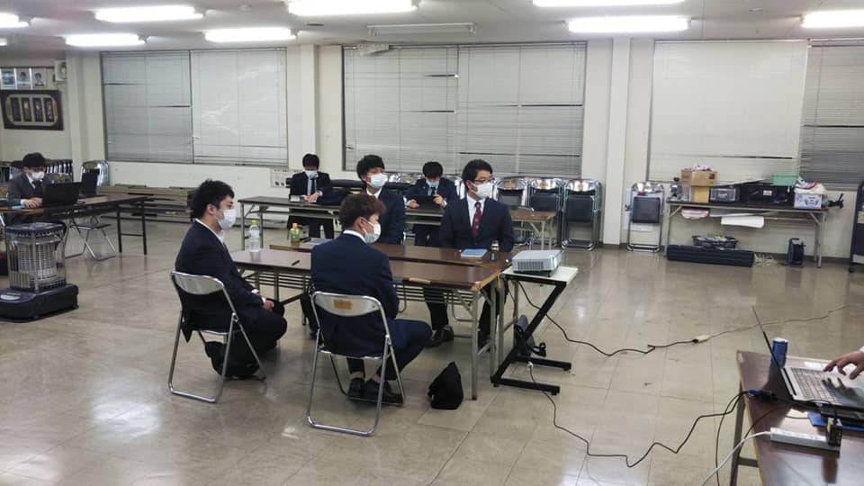

【委員長所見】
今回初めての仮会員研修でしたが、4名の仮会員メンバーは非常に熱心に受講していただきました。仮会員同士の同期意識を作ることを目的としワークショップ等を行い、交流を深めることができました。今回は委員長が司会進行、説明役を行いましたが、今後は委員会内で分担を行い進行していくよう改良を行っていきます。
今後は各委員会とも連携を行い、研修を行っていきます。

